**Kurzus címe:**

**TÉR-KÉPZÉS  // Rozmán Lajos klarinét koncertje a MOME-n**

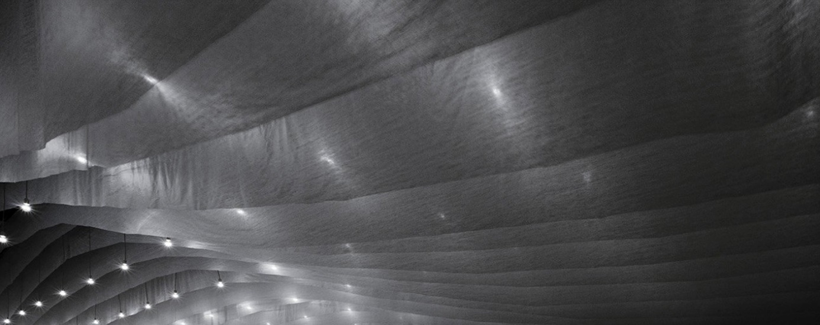

**Kurzus oktatói:**

Mónus Noémi, oktató, MOME Építészeti Intézet

Surányi Szilárd, doktorandusz, MOME Doktori Iskola

**Kurzuskód:**

**B-KH-301-EP-2019202-1**

**M-KH-201-EP-2019202-01**

**Kurzus leírása:**

Kurzusra való jelentkezés: **Ba2, Ba3, Ma1 és Ma2 évfolyam építész, textil, média design és animáció szakos** hallgatók számára nyitott**, jóváhagyásos**

Létszám: **12 fő**, 4-4-4 építész, média és textil szakos hallgató, amit a kurzuszárásig a várólistáról folyamatosan feltöltünk

Hétfő-kedd-szerda: 9:00 – 18:00: előadások, csapatalakítás és tervezés

Csütörtök: 11:00 – 21:00: műhelymunka és helyszíni építés

Péntek: 8:00 – 17:00: építés

17:00 – 18:00: zenei és világítás próba

18:00 - 19:00: koncert

**2020. január 31-én 18:00** kezdéssel Rozmán Lajos, a Metrum Ensemble művészeti vezetőjének (http://www.metrumensemble.com/) klarinét estje kerül megrendezésre a MOME térkísérleti laborjában. A kurzushét célja, hogy a koncert köré a hallgatókkal közösen különleges és egyedi atmoszférát alkossunk. Évszázadok óta a komolyzenei koncertek világa mit sem változott, a zenész zenél, a hallgató hallgat, miközben az élő zenehallgatás egyéb területei folyamatosan frissülnek és megújulnak. Szeretnénk kísérletet tenni ezeknek a megalvadt struktúráknak az elhagyására, feltérképezni a műfaj lehetőségeit, és élesben tesztelni az elképzeléseket egy valódi koncert keretében, aminek főszereplője a klarinét. A zenei repertoár témája az időtlenség, kortalanság, ahol a barokk zene kortárs hangzással szólal meg.

A kurzus az Építészeti Intézet, a Doktori Iskola és a Textil Tanszék szervezésében valósul meg. Az installációnál felhasználható anyagok között a főszereplő a textil, a fonal, a kötél és ezek installálásához szükséges segédanyagok. Ezen felül a fény, az árnyék és annak különböző kreatív játékai.  A textil és a fényjáték építészeti, térképző koncepciók alapján kerülnek alkalmazásra. Célunk ezzel a különböző szakos hallgatók más szakterületbe való betekintésének segítése.

**Eredmények:**

* csoportos kutatás, tervezés és kivitelezés
* megvalósult, portfólió kompatibilis installáció
* betekintés a komolyzenei koncertek és díszleteik világába egy estés koncert keretében

**A kurzus ajánlása:**

Ha van benned kísérletező szándék, érdekel a performanszok világa, ha szeretnél egy jól dokumentált projektben részt venni, és még a zene is érdekel, nem csak elméletben, hanem gyakorlatban is, akkor szívesen látunk a kurzuson. Mindezt a térkísérleti labor teljes körű adottságainak kihasználásával teheted meg.

**Szükséges előkészület:**

A csapat alakítás elősegítése és a produktív munka érdekében, minden hallgató bemutatkozó előadással készül, aminek időtartama fejenként maximum 3 perc. Van lehetőség vetítésre, amennyiben valaki igényli. Az előadásokra hétfő (jan.27.) reggel kerül sor.